Школьное сочинение: первые итоги и перспективы

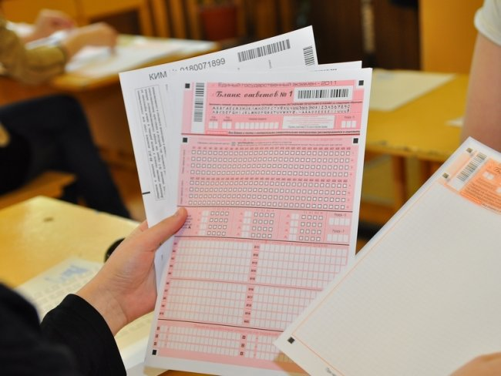
Процедура сдачи Единого государственного экзамена ежегодно претерпевает изменения, обрастая все новыми и новыми нюансами. В нынешнем учебном году одиннадцатиклассникам пришлось показать свои знания задолго до того, как они станут абитуриентами.
Подведены итоги написания итогового сочинения, дающего право на допуск выпускника к сдаче ЕГЭ. Напомним, испытание проходило 3 декабря во всех российских школах.
На территории Поволжского округа сочинение писали 650 выпускников, 2 учащихся выбрали как допуск к ЕГЭ форму изложение (это право предусмотрено для выпускников с ограниченными возможностями здоровья). "Зачет", и соответственно, допуск к ЕГЭ получили 98,5 % из них. С заданием не справились 10 человек-1,5%. Получившие «незачет», пропустившие сочинение по уважительной причине и выпускники прошлых лет смогут еще раз попробовать свои силы 4 февраля и 6 мая.
Выпускники Поволжского управления писали работы в стенах своей школы, для чего, как и всем участникам по стране, отводилось время в пределах 235 минут. Результат определялся по форме «зачет – не зачет». В рамках заявленной темы учащиеся должны были сформулировать свою позицию и аргументировать ее на основе не менее одного произведения отечественной или мировой литературы по собственному выбору.
Сам перечень тем стал известен только за 15 минут до написания итогового сочинения. По Самарской области это были: «Важно ли понимание души другого человека? (По одному или нескольким произведениям М. Ю. Лермонтова)»; «Жди меня, и я вернусь…»: любовь и война»; «Что мешает человеку обрести гармонию с природой?»; «Почему так важно сохранять связь между поколениями?»; «Кого можно считать счастливым человеком?». Значительное число сочинений ребят было посвящено военной тематике, что не случайно в период подготовки к 70-летию Великой Победы.
Итоги сочинения, по словам педагогов, неутешительны: современные школьники затрудняются связать между собой 350 слов – это рекомендуемый объем сочинения, что составляет один лист формата А4 средним шрифтом.
Ввиду «бедного»словарного запаса выпускникам тяжело набрать и минимальный объем – 251 слово. А чтобы хоть как-то уложиться в минимум, школьники не развивают мысль, а добавляют в текст вводные слова, союзы и предлоги.
В рамках проведения Декады русского языка и литературы в Самарской области прошел конкурс сочинений выпускников одиннадцатых классов «100 лучших сочинений». Его итоги были подведены 22 декабря.
В сотню лучших сочинений вошли пять работ учащихся школ Поволжского округа. Так, были отмечены сочинения Анастасии Птицыной, Виктории Усовой из гимназии №1 (педагог Сухарова Наталья Александровна). В список лучших также вошли работы учеников школы № 3 г.о. Новокуйбышевск Маргариты Столыпиной (педагог Занозин
а Наталья Анатольевна), Светланы Купреевой (педагог Попова Ольга Анатольевна) из СОШ №1 «ОЦ» п.г.т. Стройкерамика, Дарьи Ларионовой (педагог Космирова Светлана Ивановна) из СОШ с. Курумоч.
Конечно, возврат к сочинениям сейчас должен нацелить преподавателей русского языка и литературы на то, чтобы наполнить пустующие сосуды знаниями. И начинать эту работу необходимо задолго до экзаменов. Может отечественные и зарубежные классики дождутся, когда юная рука ученика возьмет их книги с библиотечной полки, смахнет с них пыль и восхитится красотой и талантом их творчества.
P.S. Пока материал готовился к выходу, стали известны первые итоги пересдачи сочинения, которое проходило 4 февраля в школах Поволжского управления. В пересдаче участвовали 14 человек. По результатам этого этапа проведения итогового сочинения все ребята справились с работой.
Методист отдела образовательной статистики
Сударова Е.О.

